MATERI PELATIHAN BERBASIS KOMPETENSI
SEKTOR TEKNOLOGI INFORMASI DAN KOMUNIKASI

MEMASANG JARINGAN NIRKABEL
TIK.JK02.007.01

BUKU INFORMASI

MATERI UNIT KOMPETENSI

Memasang Jaringan Nirkabel

  - Pengenalan jaringan

Jaringan / network adalah suatu mekanisme yang memungkinkan berbagai komputer terhubung dan para penggunanya dapat berkomunikasi dan share resources satu sama. Informasi dan data bergerak melalui media transmisi jaringan sehingga memungkinkan pengguna jaringan komputer untuk saling bertukar dokumen dan data, mencetak pada printer yang sama dan bersama-sama menggunakan hardware / software yang terhubung dengan jaringan.

Saat ini kita mengenal beberapa jenis jaringan pada umumnya yatu jaringan data dan internet.

Jaringan data adalah sebuah jaringan yang memungkinkan komputer-komputer yang ada saling bertukar data. Contoh yang paling sederhana adalah dari jaringan data adalah dua buah PC terhubung melalui sebuah kabel. Akan tetapi rata-rata jaringan data menghubungkan banyak alat.

Jaringan internet adalah sekumpulan jaringan-jaringan yang saling terhubung oleh alat jaringan dan akan menjadikan jaringan-jaringan tersebut sebagai satu jaringan yang besar. Public Internet adalah contoh yang paling mudah dikenali sebagai jaringan tunggal yang menghubungkan jutaan komputer.

  - Arsitektur Jaringan

Ada 3 jenis arsitektur jaringan data :
- LAN (Local Area Network)
Jaringan ini beroperasi dalam area yang jaraknya terbatas(kurang dari 10 kilometer).Biasanya jaringan ini bersifat tertutup karena hanya digunakan oleh sekumpulan orang dan memberikan akses bandwith yang tinggi dalam lingkup kelompok yang menggunakannya.Alat yang biasa digunakan adalah Switch dan Hub.

- WAN (Wide Area Network)
Jaringan ini beroperasi dalam area yang lebih luas dari LAN.Biasanya jaringan WAN berfungsi untuk menghubungkan LAN yang berada terpisah secara geografis. Biasanya digunakan juga untuk fulltime/partime connectivity antar daerah dan juga untuk public services seperti email. Alat yang biasa digunakan di jaringan ini adalah Router.

- MAN (Metropolitan Area Network )
Jaringan ini beroperasi dalam area yang lebih luas secara geografis.Biasanya menghubungkan jaringan WAN yang terpisah sehingga memungkinkan untuk terjadinya pertukaran informasi dan sharing data dan devices. Alat yang digunakan adala kumpulan dari Router dan Gateway.

Jaringan nirkabel adalah jaringan yang memungkinkan setiap user untuk saling bertukar informasi tanpa harus terhubung dengan kabel pada umumnya(UTP ) sehingga memudahkan user untuk berpindah-pindah lokasi selama jaringan nirkabel tersebut dapat terhubung.

1.3 Tipe dari Jaringan Nirkabel

Sama halnya seperti jaringan yang berbasis kabel, maka jaringan nirkabel dapat diklasifikasikan ke dalam beberapa tipe yang berbeda berdasarkan pada jarak dimana data dapat ditransmisikan.

* Wireless Wide Area Networks (WWANs)
Teknologi WWAN memungkinkan pengguna untuk membangun koneksi nirkabel melalui jaringan publik maupun privat. Koneksi ini dapat dibuat mencakup suatu daerah yang sangat luas, seperti kota atau negara, melalui penggunaan beberapa antena atau juga sistem satelit yang diselenggarakan oleh penyelenggara jasa telekomunikasinya. Teknologi WWAN saat ini dikenal dengan sistem 2G (second generation). Inti dari sistem 2G ini termasuk di dalamnya Global System for Mobile Communications (GSM), Cellular Digital Packet Data (CDPD) dan juga Code Division Multiple Access (CDMA). Berbagai usaha sedang dilakukan untuk transisi dari 2G ke teknologi 3G (third generation) yang akan segera menjadi standar global dan memiliki fitur roaming yang global juga. ITU juga secara aktif dalam mempromosikan pembuatan standar global bagi teknologi 3G.

* Wireless Metropolitan Area Networks (WMANs)
Teknologi WMAN memungkinkan pengguna untuk membuat koneksi nirkabel antara beberapa lokasi di dalam suatu area metropolitan (contohnya, antara gedung yang berbeda-beda dalam suatu kota atau pada kampus universitas), dan ini bisa dicapai tanpa biaya fiber optic atau kabel tembaga yang terkadang sangat mahal. Sebagai tambahan, WMAN dapat bertindak sebagai backup bagi jaringan yang berbasis kabel dan dia akan aktif ketika jaringan yang berbasis kabel tadi mengalami gangguan. WMAN menggunakan gelombang radio atau cahaya infrared untuk mentransmisikan data. Jaringan akses nirkabel broadband, yang memberikan pengguna dengan akses berkecepatan tinggi, merupakan hal yang banyak diminati saat ini. Meskipun ada beberapa teknologi yang berbeda, seperti multichannel multipoint distribution service (MMDS) dan local multipoint distribution services (LMDS) digunakan saat ini, tetapi kelompok kerja IEEE 802.16 untuk standar akses nirkabel broadband masih terus membuat spesifikasi bagi teknologi-teknologi tersebut.

* Wireless Local Area Networks (WLANs)
Teknologi WLAN membolehkan pengguna untuk membangun jaringan nirkabel dalam suatu area yang sifatnya lokal (contohnya, dalam lingkungan gedung kantor, gedung kampus atau pada area publik, seperti bandara atau kafe). WLAN dapat digunakan pada kantor sementara atau yang mana instalasi kabel permanen tidak diperbolehkan. Atau WLAN terkadang dibangun sebagai suplemen bagi LAN yang sudah ada, sehingga pengguna dapat bekerja pada berbagai lokasi yang berbeda dalam lingkungan gedung. WLAN dapat dioperasikan dengan dua cara. Dalam infrastruktur WLAN, stasiun wireless (peranti dengan network card radio atau eksternal modem) terhubung ke access point nirkabel yang berfungsi sebagai bridge antara stasiun-stasiun dan network backbone yang ada saat itu. Dalam lingkungan WLAN yang sifatnya peer-to-peer (ad hoc), beberapa pengguna dalam area yang terbatas, seperti ruang rapat, dapat membentuk suatu jaringan sementara tanpa menggunakan access point, jika mereka tidak memerlukan akses ke sumber daya jaringan.Pada tahun 1997, IEEE meng-approve standar 802.11 untuk WLAN, yang mana menspesifikasikan suatu data transfer rate 1 sampai 2 megabits per second (Mbps). Di bawah 802.11b, yang mana menjadi standar baru yang dominan saat ini, data ditransfer pada kecepatan maksimum 11 Mbps melalui frekuensi 2.4 gigahertz (GHz). Standar yang lebih baru lainnya adalah 802.11a, yang mana menspesifikasikan data transfer pada kecepatan maksimum 54 Mbps melalui frekuensi 5 GHz.

* Wireless Personal Area Networks (WPANs)

Teknologi WPAN membolehkan pengguna untuk membangun suatu jaringan nirkabel (ad hoc) bagi peranti sederhana, seperti PDA, telepon seluler atau laptop. Ini bisa digunakan dalam ruang operasi personal (personal operating space atau POS). Sebuah POS adalah suatu ruang yang ada disekitar orang, dan bisa mencapai jarak sekitar 10 meter. Saat ini, dua teknologi kunci dari WPAN ini adalah Bluetooth dan cahaya infra merah. Bluetooth merupakan teknologi pengganti kabel yang menggunakan gelombang radio untuk mentransmisikan data sampai dengan jarak sekitar 30 feet. Data Bluetooth dapat ditransmisikan melewati tembok, saku ataupun tas. Teknologi Bluetooth ini digerakkan oleh suatu badan yang bernama Bluetooth Special Interest Group (SIG), yang mana mempublikasikan spesifikasi Bluetooth versi 1.0 pada tahun 1999. Cara alternatif lainnya, untuk menghubungkan peranti dalam jarak sangat dekat (1 meter atau kurang), maka user bisa menggunakan cahaya infra merah.Untuk menstandarisasi pembangunan dari teknologi WPAN, IEEE telah membangun kelompok kerja 802.15 bagi WPAN. Kelompok kerja ini membuat standar WPAN, yang berbasis pada spesifikasi Bluetooth versi 1.0. Tujuan utama dari standarisasi ini adalah untuk mengurangi kompleksitas, konsumsi daya yang rendah, interoperabilitas dan bisa hidup berdampingan dengan jaringan 802.11.

Jaringan Komputer Nirkabel memberikan fleksibilitas dalam instalasi dan konfigurasi dan kebebasan berhubungan dengan mobilitas jaringan, berikut adalah hal yang harus dipertimbangkan dalam menjalankan sistem Jaringan
Komputer Nirkabel :

- Jangkauan dan Liputan

Jangkauan komunikasi Radio Frequency (RF) dan Infrared (IR) merupakan sebuah fungsi dari desain produk (termasuk kekuatan transmit dan desain receiver) dan bentuk perambatan, terutama dalam lingkungan ruang tertutup. Interaksi terhadap objek bangunan, termasuk tembok, logam dan bahkan manusia, dapat mempengaruhi energi perambatan, untuk itulah pertimbangan jangkauan dan liputan perlu dipertimbangkan.

Benda-benda padat menghentikan signal infrared, yang mengakibatkan keterbatasan. Kebanyakan sistem Jaringan Komputer Nirkabel menggunakan Radio Frequency (RF) karena gelombang radio dapat melewati beberapa jenis ruangan dan hambatan lain.

Jangkauan (atau radius liputan) untuk sistem Jaringan Komputer Nirkabel tipikal bervariasi mulai dari di bawah 100 kaki sampai lebih dari 300 kaki. Jangkauan dapat diperluas, dan kebebasan bergerak via roaming, dapat dilakukan menggunakan microcells.

- Throughput

Seperti halnya dengan sistem Jaringan Komputer Berkabel , throughput yang sebenarnya dalam Jaringan Komputer Nirkabel tergantung pada produk dan jenis set-up. Faktor-faktor yang mempengaruhi throughput termasuk jumlah pengguna, faktor-faktor yang mempengaruhi perambatan misalnya jarak dan multipath, tipe Jaringan Komputer Nirkabel yang digunakan, seperti latency dan bottleneck pada bagian Jaringan Komputer Berkabel.

Rate data untuk kebanyakan Jaringan Komputer Nirkabel komersial adalah sekitar 1.6Mbps. Para pengguna topologi Ethernet tradisional atau Token Ring biasanya merasakan sedikit perbedaan ketika menggunakan Jaringan Komputer Nirkabel.

Jaringan Komputer Nirkabel menyediakan throughput yang cukup untuk kebanyakan aplikasi Jaringan Komputer kantoran, termasuk pertukaran electronic mail (E-Mail), akses ke peralatan bersama mis printer, akses internet, dan akses untuk database dan aplikasi multi-user. Sebagai perbandingan, jika sebuah modem terbaru dengan teknologi V.90 mengirim dan menerima data pada data rate 56.6 Kbps, maka dalam hal throughput sebuah Jaringan Komputer Nirkabel beroperasi pada 1.6Mbps artinya hampir tigapuluh kali lebih cepat.

- Integritas dan Reliabilitas

Teknologi nirkabel telah diuji selama lebih dari limapuluh tahun dalam aplikasi nirkabel di dunia komersial dan militer. Walaupun interferensi radio dapat mengakibatkan degradasi dalam hal throughput, gangguan semacam itu sangat jarang terjadi dalam ruang kantor.

Desain yang bagus dari produsen alat teknologi Jaringan Komputer Nirkabel yang telah terbukti dan aturan batas jarak signal menghasilkan koneksi yang lebih bagus daripada koneksi telpon selular dan memberikan integritas data yang performanya sama atau bahkan lebih bagus daripada Jaringan Berkabel.

- Kompatibilitas dengan Jaringan yang Telah Ada

Kebanyakan Jaringan Komputer Nirkabel telah disiapkan untuk memenuhi standar industri interkoneksi dengan Jaringan Berkabel seperti Ethernet atau Token Ring serta didukung oleh sistem operasi jaringan sama halnya dengan Jaringan Komputer Berkabel melalui penggunaan driver yang tepat. Setelah terinstal, maka jaringan akan menganggap komputer nirkabel sama seperti komponen jaringan yang lain.

- Interoperabilitas Perangkat Jaringan Nirkabel

Calon pengguna harus menyadari bahwa perangkat sistem Jaringan Komputer Nirkabel dari beberapa produsen mungkin tidak saling interoperable (tidak kompatibel), untuk tiga alasan berikut ini .

Pertama, teknologi yang berbeda tidak saling mendukung. Sebuah sistem yang berbasis teknologi spread spectrum frequency hopping (FHSS) tidak akan berkomunikasi dengan sistem lain yang berbasis teknologi spread spectrum direct sequence (DSSS).

Kedua, sistem yang menggunakan band frekuensi yang berbeda tidak akan saling berkomunikasi walaupun keduanya menggunakan teknologi yang sama. Ketiga, sistem dari produsen yang berbeda kemungkinan tidak akan berhubungan walaupun keduanya menggunakan teknologi yang sama dan band frekwensi yang sama, sehubungan dengan perbedaan implementasi (teknologi) pada setiap produsen.

- Interferensi dan Ko-eksistensi

Dengan tidak adanya aturan lisensi frekwensi pada produk-produk perangkat Jaringan Komputer Nirkabel, berarti produk lain yang memancarkan energi dalam spektrum frekwensi yang sama secara potensial dapat mengakibatkan interferensi terhadap sistem komputer nirkabel. Sebagai contoh adalah oven microwave, tapi sebagian besar produsen perangkat Jaringan Komputer Nirkabel telah mendesain produk mereka dengan memperhitungkan interferensi oven microwave.

Hal lain yang patut dipertimbangkan adalah penggunaan beberapa merek perangkat Jaringan Komputer Nirkabel dari produsen yang berbeda-beda. Sementara produk dari beberapa produsen menginterferensi merek lain, beberapa produk tidak saling interferensi.

- Izin Penggunaan Frekuensi

Di Amerika Serikat, Federal Communications Commissions (FCC) mengatur penggunaan transmisi radio, termasuk yang digunakan dalam Jaringan Komputer Nirkabel. Negara lain juga memiliki lembaga yang mengatur hal tersebut.

Perangkat Jaringan Komputer Nirkabel secara tipikal didesain untuk beroperasi pada bagian spektrum radio di mana FCC tidak mensyaratkan end-user untuk membayar izin penggunaan gelombang radio. Di Amerika Serikat, umumnya Jaringan Komputer Nirkabel menggunakan frekwensi pada salah satu gelombang ISM (Instrumentation, Scientific, and Medical). Ini termasuk 902-928 MHz, 2.4-2.483 GHz, 5.15-5.35 GHz, dan 5.725-5.875 GHz.

Agar dapat menjual perangkat Jaringan Komputer Nirkabel di suatu negara, produsen harus memperoleh sertifikasi dari lembaga terkait dinegara yang dimaksud.

- Kemudahan dalam Penggunaan

Pengguna hanya perlu mendapat sedikit informasi baru untuk dapat segera menggunakan Jaringan Komputer Nirkabel. Karena tipikal Jaringan Komputer Nirkabel yang kompatibel dengan Network Operating System, maka aplikasi-aplikasi akan berfungsi sama dengan ketika menggunakan Jaringan Komputer Berkabel.

Selain itu sistem Jaringan Komputer Nirkabel juga menggabungkan beberapa alat diagnostik untuk mengetahui masalah yang mungkin timbul dengan elemen-elemen sistem nirkabel; namun bagaimanapun juga, sistem telah dirancang agar kebanyakan pengguna tidak perlu sampai menggunakan alat diagnostik tersebut.

Jaringan Komputer Nirkabel menyederhanakan banyak aturan-aturan dalam hal instalasi dan konfigurasi yang memusingkan para manajer jaringan. Karena hanya Titik Akses (transceiver) yang membutuhkan kabel, maka para manajer jaringan dibebaskan dari urusan menarik kabel.

Dengan sedikitnya kabel yang digunakan maka sangat mudah untuk memindahkan, menambah dan mengubah konfigurasi dalam jaringan. Terakhir, sifat portable (mudah dipindahkan) dari Jaringan Komputer Nirkabel, memberikan keleluasaan bagi manajer jaringan untuk melakukan pra-konfigurasi dan memperbaiki seluruh jaringan sebelum memasang pada lokasi yang terpisah.

Setelah terkonfigurasi, Jaringan Komputer Nirkabel dapat dipindahkan ke tempat lain hanya dengan sedikit modifikasi atau tanpa modifikasi sama sekali.

- Keamanan

Karena teknologi nirkabel berasal dari aplikasi militer, maka faktor keamanan sejak lama merupakan kriteria terutama dalam perangkat nirkabel. Standar keamanan secara tipikal merupakan bagian daripada Jaringan Komputer Nirkabel, membuatnya menjadi lebih aman daripada kebanyakan Jaringan Komputer Berkabel.

Sangat sulit bagi orang luar untuk menyadap lalulintas Jaringan Komputer Nirkabel. Teknik enksripsi yang kompleks membuat hal tersebut sangat sulit dimungkinkan, sehingga yang perlu diawasi adalah penggunaan akses ke jaringan.

Secara umum, sebuah klien harus dibuat seaman mungkin sebelum diizinkan ikut serta dalam sebuah Jaringan Komputer Nirkabel.

- Biaya

Implementasi sebuah Jaringan Komputer Nirkabel melibatkan biaya infrastruktur pada titik-titik akses nirkabel dan biaya pengguna untuk setiap kartu adapter nirkabel.

Biaya infrastruktur utamanya tergantung pada jumlah Titik Akses yang dipasang; harga sebuah Titi k Akses berkisar US$ 1,000 sampai $ 2,000. Jumlah Titik Akses secara tipikal tergantung pada wilayah jangkauan yang ingin diliput dan atau jumlah atau tipe pengguna yang ingin dilayani. Wilayah liputan proporsional dengan jangkauan produk. Kartu adapter Jaringan Komputer Nirkabel dibutuhkan untuk platform standar komputer, harganya berkisar US$ 300 sampai dengan US$ 1,000.

Biaya pemasangan dan pemeliharaan sebuah Jaringan Komputer Nirkabel umumnya lebih murah daripada biaya pemasangan dan pemeliharaan Jaringan Komputer Berkabel, dengan dua alasan.
Pertama, sebuah Jaringan Komputer Nirkabel menghilangkan biaya kabel dan ongkos kerja memasang dan memperbaikinya. Kedua, karena Jaringan Komputer Nirkabel memudahkan pemindahan, penambahan dan perubahan, maka mengurangi biaya tidak langsung user-downtime dan biaya overhead administratif.

- Skalabilitas

Jaringan Komputer Nirkabel dapat dirancang menjadi sangat mudah atau sangat rumit. Jaringan Komputer Nirkabel dapat mendukung banyak klien dan atau wilayah liputan dengan menambah Titik Akses (transceiver) untuk memperkuat atau memperluas liputan.

- Pengaruh Terhadap Kesehatan
Radiasi yang dihasilkan dari Jaringan Komputer Nirkabel sangat rendah, lebih kecil daripada yang dihasilkan telepon selular. Karena gelombang radio memudar dengan cepat, maka radiasi yang terkirim hanya sebagian kecil yang menerpa orang-orang yang bekerja dalam sistem Jaringan Komputer Nirkabel.

Kesimpulan

Fleksibilitas dan mobilitas membuat Jaringan Komputer Nirkabel sebagai pelengkap yang efektif dan alternatif menarik dibandingkan Jaringan Komputer Berkabel. Jaringan Komputer Nirkabel menyediakan semua fungsi yang dimiliki oleh Jaringan Komputer Berkabel, tanpa perlu terhubung secara fisik.

Konfigurasi Jaringan Komputer Nirkabel mulai dari topologi yang sederhana peer-to-peer sampai dengan jaringan yang kompleks menawarkan konektivitas distribusi data dan roaming. Selain menawarkan mobilitas untuk pengguna dalam lingkungan yang dicakup oleh jaringan, juga memungkinkan jaringan portable, memungkinkan jaringan untuk berpindah dengan pengetahuan penggunanya.

Sekilas Teknologi Nirkabel
Dalam bentuk yang paling sederhana ,jaringan nirkabel adalah LAN yang menggunakan frekuensi radio untukdapat salaing berkomunikasi ketimbang menggunakan kabel.Contoh gambar di bawah menunjukan klien device berhubungan dengan access point.

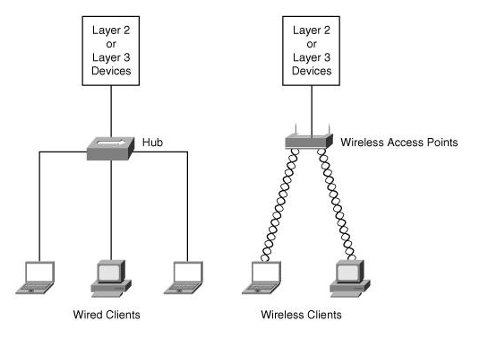

Gambar 1 Jaringan Kabel dan Jaringan Nirkabel

Karena jaringan Nirkabel menggunakan frekuensi radio ,maka kecepatan akses tergantung pada jarak antara transmiter dan receiver.Maka semakin dekat klien device dengan access point semakin besar kecepatan akses mereka dalam jaringan .
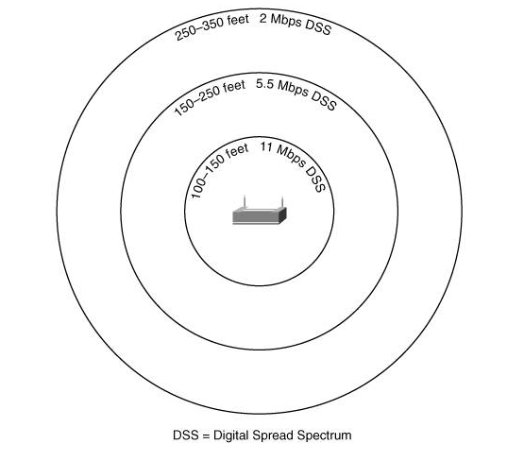
Gambar 2 Akses data dipengaruhi Jarak akses ke transmiter frekuensi radio

1.4 Komponen Jaringan Nirkabel

Berikut adalah komponen Jaringan Nirkabel :
1.Access point
2. Klien Device
3.Switch
4.Kabel

1. Access Point
Access Point menyediakan konektifitas antara device-device dengan jaringan nirkabel yang ada. Access point terbagi menjadi 2 yaitu :

- Access Point

Access Point yang dimaksud di sini berfungsi sebagai media yang memberikan konektifitas antara klien device dengan jaringan yang ada.Biasanya antara access point dengan PDA atau Handphone yang sudah memiliki perangkat nirkabel.Atau bisa juga antara access point dengan laptop yang memiliki perangkat nirkabel.

Pemasangan access point bisa dilakukan pada ruangan tertutup maupun ruangan terbuka.Jaringan Nirkabel memiliki standar tersendiri yang telah ditentukan oleh IEEE(Institute of Electrical and Electronics Engineers)
Tabel 1. Standar dalam Nirkabel
Standard | Maximum Throughput (Mbps) | Frequency (GHz) | Compatibility | Ratified
802.11b | 11 | 2.4 |  | 1999
802.11a | 54 | 5 |  | 1999; Product availability 2001
802.11g | 54 | 2.4 | Backward-compatible with 802.11b | 2003

Standar 802.11a bekerja dalam 5 Ghz band yang membuat transmisi mudah terinteferensi dari microwave dan telephon nirkabel.Kekuatan standar 802.11b dan 802.11g beroperasi dalam 2.4 Ghz band terpengaruh secara negatif oleh air, besi dan dinding tipis.
Standar 802.11b dan 802.11g membagi 2.4 GHz band menjadi 14 channel.Channel 1,6,dan 11 tidak akan menyebabkan overlapping(interferensi) apabila dipasang bersamaan dalam suatu jairngan. Standar 802.11a lebih rendah interferensi nya akan tetapi memerlukan line of sight (pandangan bebas dari halangan).
Metode akses medium dari standar 802.11, disebut dengan Distribution Coordination Method, sama dengan mekanisme yang ada dalam Ethernet yaitu carrier sense multiple access collision detect (CSMA/CD).
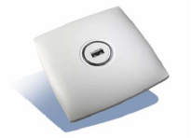
Gambar 3 Access Point Indoor

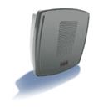
Gambar 4 Access Point Outdoor

- Bridge

Access Point yang digunakan sebagai bridge berfungsi sebagai media yang memberikan konektifitas antara access point lain dengan jaringan yang ada.Biasanya access point ini sama-sama digunakan sebagai bridge.Access point digunakan sebagai bridge apabila hendak mengkonekkan antara 2 gedung yang berjauhan dan tidak mungkin dilewati oleh media lain ( kabel) untuk menghubungkannya. Koneksi ini biasa disebut sebagai koneksi peer to peer.
Untuk memasang bridge lokasi yang dipasang harus bebas dari halangan (line of sight) yaitu tidak terhalang gedung lain atau pemancar lain sehingga tidak bentrok dalam memancarkan sinyal.Pemasangan bridge juga harus disertai pemasangan antena.

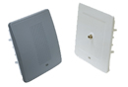

Gambar 5 Bridge
Ada 2 jenis antena yaitu: omni directional dan bi-directional.Antena omni directional mempunyai radius melingkar dan bisa mencakup banyak user apalagi ditempatkan pada tempat yang bebas dari halangan(tembok,tiang,dll). Antena bi-directional mempunyai radius yang berbeda. Sinyal yang dipancarkan lebih bersifat menembak satu point.

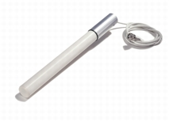

Gambar 6 Antenna Omni directional

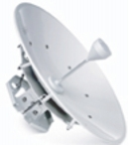

Gambar 7 Antenna Bi-directional

Point-to-Point Bridging
Tidak selalu mudah untuk menjalankan sebuah jaringan kabel antara 2 gedung untuk menggabungkan LAN yang ada menjadi satu broadcast domain.Apabila kedua gedung mempunyai jarak yang masuk dalam jangkauan dan berada dalam direct line of sight satu dengan yang lain, maka bridge bisa digunakan.
Dengan menggunakan dua access point untuk menciptakan satu logik port bridge. Dalam model ini access point didedikasikan sebagai point-to point bridge dan tidak berfungsi sebagai access point untuk klien device.
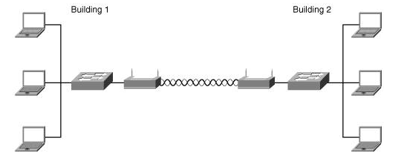

Gambar 8. Point-to-Point Bridging

  - Klien Device
Klien Device biasanya dilengkapi dengan WIC(Wireless Interface Card) atau PCMIA Card Adapter di mana alat inilah yang menghubungkan klien device dengan access point melalui radio frequency.Contoh dari klien device adalah :
- PC user
- Laptop
- PDAs
- Handphone with wireless adapter
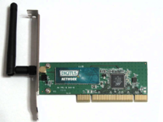

Gambar 9 PCMIA Card Adapter

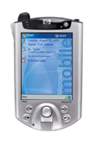

Gambar 10 Contoh PDA yang support jaringan nirkabel

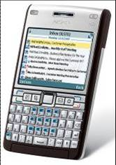

Gambar 11 Contoh Handphone yang support Jaringan Nirkabel

  - Switch

Switch dikenal juga dengan istilah LAN switch merupakan perluasan dari bridge. Ada dua buah arsitektur switch, sebagai berikut:
    - Cut through
Kelebihan dari arsitektur switch ini terletak pada kecepatan, karena pada saat sebuah paket datang, switch hanya memperhatikan alamat tujuan sebelum diteruskan ke segmen tujuannya.

    - Store and forward
Switch ini menerima dan menganalisa seluruh isi paket sebelum meneruskannya k etujuan dan untuknya memerlukan waktu.

Keuntungan menggunakan switch apabila bila switch tersebut merupakan base Ethernet adalah karena setiap segmen jaringan memiliki bandwith 10 Mbps penuh,dan 100 Mbps apabila base Fast Ethernet dan tidak terbagi seperti pada hub.
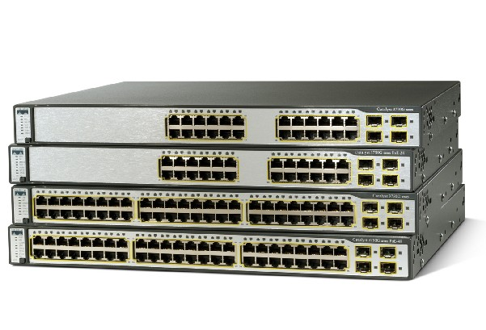
Gambar 12 Switch
- Kabel

Kabel yang digunakan untuk jaringan nirkabel adalah sebagai berikut

1.Kabel UTP

Ada dua buah jenis kabel UTP yakni shielded dan unshielded. Shielded adalah kabel yang memiliki selubung pembungkus. Sedangkan unshielded tidak memiliki selubung pembungkus. Untuk koneksinya digunakan konektor RJ-45.

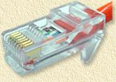
Gambar 13 Konektor RJ-45

UTP cocok untuk jaringan dengan skala dari kecil hingga besar. Dengan menggunakan UTP, jaringan disusun berdasarkan topologi star dengan hub sebagai pusatnya. Kabel ini umumnya lebih reliable dibandingkan dengan kabel koaksial.

Ada beberapa kategori dari kabel UTP. Yang paling baik adalah kategori 5. Ada dua jenis kabel, yakni straight-through dan crossed. Yang digunakan untuk koneksi dari access point ke switch adalah kabel Straight-through.

Untuk kabel kategori 5, ada 8 buah kabel kecil di dalamnya yang masing-masing memiliki kode warna. Akan tetapi hanya kabel 1,2,3,6. Walaupun demikian, ke delapan kabel tersebut semuanya terhubung dengan jack.

Untuk kabel straight-through, kabel 1, 2, 3, dan 6 pada suatu ujung juga di kabel 1,2,3, dan 6 pada ujung lainnya. Sedangkan untuk kabel crossed, ujung yang satu adalah kebalikan dari ujung yang lain ( 1 menjadi 3 dan 2 menjadi 6).

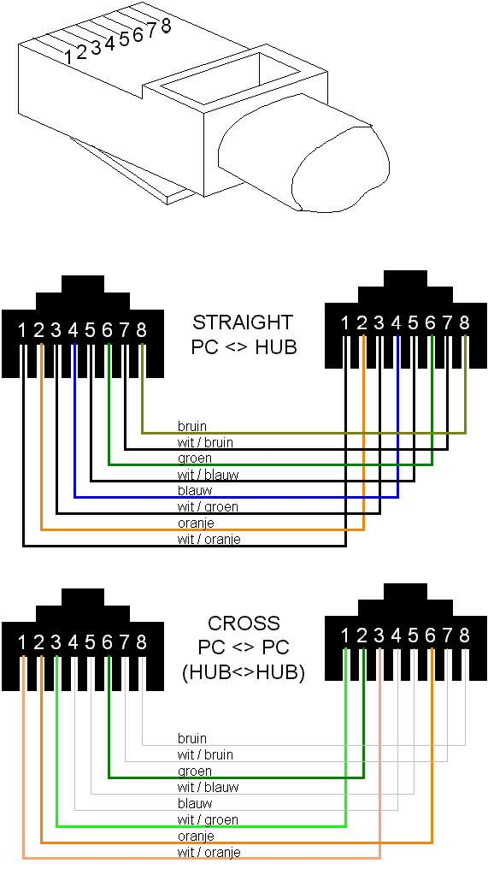
Gambar 14 Kabel UTP

- Kabel koaksial

Media ini paling banyak digunakan sebagai media LAN, meski lebih mahal dan lebih sukar dibanding dengan UTP. Kabel ini memiliki bandwith yang lebar, oleh karena itu dapat digunakan untuk komunikasi broadband. Kabel jenis ini digunakan untuk menghubungkan access point dengan antena. Ada dua buah jenis kabel koaksial, sebagai berikut:
- Thick Coaxial
Kabel jenis ini digunakan untuk kabel pada instalasi Ethernet antar gedung. Kabel ini dapat menjangkau jarak 500 m bahkan sampai 2500 m dengan memasang repeater.
- Thin Coaxial
Kabel jenis ini cocok untuk jaringan rumah atau kantor. Kabel ini mirip seperti kabel antenna TV, harganya tidak mahal, dan mudah dipasangnya. Untuk memasangnya, kabel ini menggunakan konektor BNC.

1.5 Pengalamatan IP
1. IP Address

IP address adalah alamat logika yang diberikan ke peralatan jaringan yang menggunakan protokol TCP/IP. IP address terdiri dari 32 bit angka binari, yang ditulis dalam empat kelompok terdiri atas 8 bit (oktat) yang dipisah oleh tanda titik. Contohnya adalah : 11000000.00010000.00001010.00000001 atau dapat juga ditulis dalam bentuk empat kelompok angka desimal (0-255) misalnya 192.16.10.1. IP address yang terdiri atas 32 bit angka dikenal sebagai IP versi 4 (IPv4).

TCP/IP melihat semua IP address sebagai dua bagian jaringan, yaitu network ID dan host ID. Network ID menentukan alamat jaringan sedangkan host ID menentukan alamat host atau komputer. Oleh sebab itu, IP address memberikan alamat lengkap suatu komputer berupa gabungan alamat jaringan dan host. Jumlah kelompok angka yang termasuk network ID dan host ID tergantung pada kelas IP address yang dipakai.

2. Kelas – Kelas IP Address
IP address dapat dibedakan menjadi lima kelas, yaitu A, B, C, D, dan E (Mansfield, 2002, p134). Dalam hal ini kelas A, B, dan C digunakan untuk address biasa. Sedangkan kelas D digunakan untuk multicasting ( 224.0.0.0 – 239.255.255.255 ) dan kelas E ( 240.0.0.0 – 247.255.255.255 ) dicadangkan dan belum digunakan. Agar peralatan dapat mengetahui kelas suatu IP address, maka setiap IP harus memiliki subnet mask. Dengan memperhatikan default subnet mask yang diberikan, kelas suatu IP address dapat diketahui. Berikut pada tabel 2.1 dijelaskan mengenai pengelompokan kelas – kelas IP address beserta dengan jumlah jaringan dan jumlah host per jaringan yang dapat digunakan beserta default subnet mask-nya.

Tabel 2 Kelas – kelas IP address
Kelas  IP  address | Kelompok oktat pertama | Network ID | Host ID | Jumlah jaringan | Jumlah host per jaringan | Default subnet  mask
A | 1 – 126 | w. | x.y.z | 128 | 16.777.216 | 255.0.0.0
B | 128 – 191 | w.x | y.z | 16.384 | 65.536 | 255.255.0.0
C | 192 – 223 | w.x.y | z | 2.097.152 | 256 | 255.255.255.0

Dalam penggunaan IP address ada peraturan tambahan yang harus diketahui, yaitu :
- Angka 127 pada oktat pertama digunakan untuk loopback
- Network ID tidak boleh semuanya terdiri atas angka 0 atau 1
- Host ID tidak boleh semuanya terdiri atas angka 0 atau 1
Jika host ID berupa angka binari 0, IP address ini merupakan network ID jaringannya. Jika host ID semuanya berupa angkan binari 1, IP address ini biasanya digunakan untuk broadcast ke semua host dalam jaringan lokal.

3. Private IP address

Internet Assigned Number Authority (IANA) yang merupakan badan internasional, yang mengatur masalah pemberian IP address untuk digunakan dalam internet, menyediakan kelompok-kelompok IP address yang dapat dipakai tanpa pendaftaran yang disebut private IP address. Private address atau non-routable ini dialokasikan untuk digunakan pada jaringan yang tidak terkoneksi ke internet.

RFC 1918 bertemakan “Address Allocation for Private Internets” membahas tentang penggunaan jaringan / operasional jaringan menggunakan TCP/IP. Penggunaan IP publik dan private juga menjadi masalah yang dicermati berkenaan dengan global address space yang semakin berkurang setiap harinya. Berikut ini adalah set IP private yang direkomendasikan dalam RFC 1918.

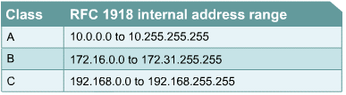
Gambar 15 Rekomendasi IP private dalam RFC 1918

1.6 Sekuritas Dasar Jaringan Nirkabel
Keamanan dasar nirkabel disediakan oleh hal-hal berikut :
- SSIDs(Service Set Identifiers)
- Wired Equivalent Privacy (WEP)
- Media Access Control (MAC) address verification

SSIDs
SSID merupakan suatu kode yang mengidentifikasikan hubungan dengan sebuah access point. Semua peralatan nirkabel yang hendak berkomunikasi dalam sebuah jaringan harus memiliki SSID yang sama parameternya karena SSID access point lah yang menciptakan konektifitas klien device dengan access point.
Secara standar, sebuah access point membroadcast SSIDnya setiap beberapa detik. Broadcase ini bisa dihentikan sehingga menyulitkan hacker untuk menemukan SSID dan kemudian mengambil alih kontrol dari access point. Akan tetapi, karena SSID termasuk dalam tanda dari setiap frame nirkabel,sangat mudah untuk hacker yang telah mempersiapkan untuk melakukan peralatan sniffing untuk menemukan parameter yang diset dan langsung terhubung dengan jaringan yang ada.
Apabila proses dapat bergabungnya dalam jaringan nirkabel dengan mengetahui SSID bisa disebut sebagai jaringan tersebut memiliki autentikasi terbuka.

Wired Equivalent Privacy(WEP)
WEP bisa digunakan untuk mengatasi masalah broadacasr SSID dengan mengenkripsi trafik antara klien nirkabel dengan access point. Apabila terhubung ke dalam jaringan nirkabel menggunakan WEP bisa dikatakan jaringan tersebut melakukan autentikasi shared-key. Di mana access point melakukan challenge kepada klien nirkabel dan meminta klien untuk mengembalikan challenge tersebut secara terenkripsi. Apabila access point bisa mendekripsi respon dari klien makan klien tersebut terbukti mempunyai key yang valid dan mempunyai hal untuk terhubung dalam jaringan tersebut.
WEP ada dalam dua jenis panjang enkripsi : 64-bit dan128-bit.

Verifikasi MAC Address
Untuk keamanan nirkabel yang lebih lagi, seorang administrator jaringan bisa menggunakan filtering MAC address di mana access point dikonfigurasi untuk hanya menerima MAC address klien yang diperbolehkan untuk mengakses jaringan.Sayangnya metode ini juga kurang aman karena frame yang dikirim bisa saja disniff untuk mendapatkan MAC address.

Enhanced Wireless Security
Standar kemananan lebih kuat ditunjukan dalam tabel berikut dimana tujuan diciptakannya untuk menutupi kelemahan dalam WEP.
Table 3. Standar Keamanan Nirkabel
Komponen Keamanan | Standar 802.11 Awal | Peningkatan Keamanan
Authentication | Open authentication or shared-key | 802.1x
Encryption | WEP | Wireless Fidelity (Wi-Fi) Protected Access (WPA), then 802.11i

802.1x
IEEE 802.1x adalah sebuah standar kontrol jaringan berdasarkan port.802.1x menyediakan per-user,per-session, mutual strong authentication, tidak hanya untuk jaringan nirkabel tapi juga untuk jaringan kabel bila diperlukan.
Berdasarkan ametode autentikasi yang digunakan, 802.1x juga menyediakan enkripsi.Berdasarkan IEEE Extensible Authorization Protocol (EAP), 802.1x memungkinkan access point dan klien untuk berbagi dan bertukar kunci enkripsi WEP secara otomatis. Access point akan bertindak sebagai proxy dan melakukan komputional dari enkripsi.Standar 802.1x juga mendukung manajemen kunci secara sentralisasi untuk Jaringan Nirkabel.

Wi-Fi Protected Access
WPA diperkenalkan sebagai solusi menengah untuk enkripsi WEP dan integritas data sementara IEEE 802.11i ditingkatkan.
Ketika WPA diimplementasikan , akses menuju WPA disediakan hanya untuk klien yang mempunyai hak. Walaupun WPA jauh lebih aman daripada WEP , preshared key disimpan dalam klien device sehingga apabila device klien ini dicuri, seorang hacker bisa dengan meudah mengakses jairngan nirkabel.
WPA mendukung autentikasi dan enkripsi.Autentikasi dilakukan dengan presharesd key yang diketahui sebagai WPA Personal,dan ketika dilakukan melalui 802.1x dikenal sebagai WPA Enterprise.
WPA menawarkan Temporal Key Integrity Protocol (TKIP) sebagai algoritma enkripsi dan sebuah algoritma yang terinttegrasi yan dikenal sebagai Michael.

802.11i
Standar 802.11i menggantikan WEP dan fitur keamanan lain ddari standar asal 802.11i .
WPA2 merupakan produk tersertifikasi yang dirancang untuk peralatan nirkabel yang kompatibel dengan standar 802.11i.Seritifikat WPA2 menyediakan support untuk fitur keamanan 802.11i yang tidak ada dalam WPA. WPA2 ,seperti WPA juga mendukung metode Enterprise dan Personal untuk autentikasi.
Sebagai tambahan untuk memperkuat kebutuhan enkripsi, WPA1 juga menambahkan peningkatan untuk fast roaming daripada klien device dengan mengijinkan klien untuk melakukan pre-autentikasi dengan access point ketika berpindah,sementara koneksi ke access point tetap terjaga walupun bergerak menjauh dari access point.

1.7 Perancangan Jaringan Nirkabel

1.7.1 Contoh Desain jaringan Nirkabel
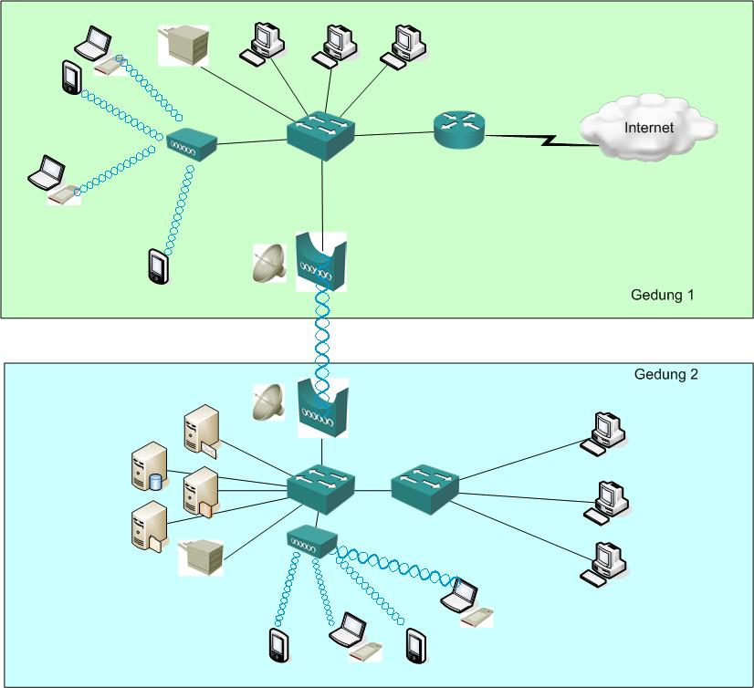
Gambar 16 Desain Jaringan Nirkabel

Dari gambar di atas bisa dilihat bahwa ada sebuah perusahaan memiliki 2 gedung yang terpisah dan mereka menghubungkan jaringan kabel mereka dengan menggunakan access point bridge.Hal ini bisa saja disebabkan karena kondisi lapangan tidak memungkinkan untuk adanya penarikan kabel.Jadi koneksi yang dilakukan berupa peer to peer dengan menggunakan bridge untuk menghubungkan kedua gedung tersebut.

Di sini mereka menggunakan antena Bi-directional karena koneksinya hanya menunjuk pada satu arah saja.Sinyalnya tidak perlu menyebar.Untuk kemanannnya,SSID dari bridge sebaiknya dilakukan proses hidden(tidak dibroadcast/disebar sehingga hanya access point atau klien device yang telah mengetahui SSID access point tersebut yang dapat mengakses).Perlu diingat bahwa kecepatan besar bandwith antar bride maksimum hanya dapat mencapai 54Mbps,akan tetapi kecepatan ini bisa menurun apabila ada hujan atau badai.

Dari gambar di atas juga bisa dilihat juga bahwa dalam gedung 1 dan 2 masing-masing memiliki access point untuk jaringan nirkabel.Di mana jaringan nirkabel ini bisa diakses baik oleh laptop yang telah memiliki perangkat nirkabel ataupun Handphone /PDA yang mendukung nirkabel. SSID untuk access point sebaiknya dilengkapi dengan keamanan tertentu seperti WEP atau WPA sehingga tidak sembarang user dapat mengakses jaringan dalam perusahaan tertentu.Untuk jumlah dan penempatan access point bisa disesuaikan dengan denah di perusahaan tersebut(bagaimana kondisi fisik dari gedung tersebut).

1.7.2 Hal-Hal yang harus diperhatikan dalam mendesain jaringan nirkabel

1. Site Survei
Site survei,awalnya jarang dilakukan karena biaya untuk implementasi jaringan nirkabel sangat murah sehingga tidak masalah berapa banyak access point yang hendak dipasang.Akan tetapi sangat disarankan untuk melakukan hal ini karena hal ini dapat membantu dalam memilih tempat untuk pemasangan access point selain masalah penyebaran sinyal hal ini bertujuan menghindari terjadinya tabrakan frekuensi.
Ketika mengadakan site survei ,ada beberapa pertanyaan yang sebaiknya ditanyakan :
- Sistem nirkabel manakah yang mendukung aplikasi yang ada?
- Apakah kondisi line-of-sight sudah ada untuk antena?
- Di manakah access point sebaiknya diletakan supaya sedekat mungkin dengan klien yang akan mengakses access point.
- Apakah sumber potential interferensi yang ada dalam gedung tersebut?Mis: telepon nirkabel,microwave,interferensi alam,atau access point lain yang menggunakan channel frekuensi yang sama.
- Apakah ada pemerintahan,baik local atau propinsi dan legistatif yang harus dipertimbangkan dalam pemasangan access point?

2. Roaming jaringan Nirkabel
Jaringan Nirkabel menghabiskan biaya yang lebih sedikit ketimbangan jaringan kabel ketika diimplementasikan. Besar kecepatan akses tergantung dari access point dan radius daerah jangkauan sebaiknya diperhitungkan dengan baik saat didesain karena apabila terjadi tabrakan channel frekuensi dengan acces point lain maka akan terjadi dead spots.Di mana user pada daerah ini tidak dapat mengakses access point manapun.
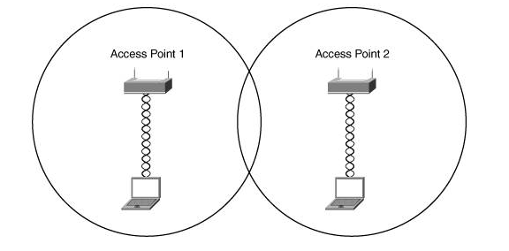

Gambar 17 Overlapping Signals menyebabkan Dead Spots

Pada gambar di atas roaming jaringan nirkabel sangat diperlukan. Perencanaan Roaming jaringan nirkabel mempertimbangkan kondisi seorang user berpindah posisi sehingga mengharuskan dia untuk berpindah access point yang diakses sehingga ada kemungkinana besar untuk kehilangan kekuatan sinyal yang dipancarkan .Perpindahan koneksi ini seharusnya tidak terlihat dan klien dapat langsung terhubung dengan access point terdekat untuk sinyal yang lebih kuat.

1.7.3 Prosedur Instalasi

Prosedur instalasi yang wajib ada :
- Periksa apakah koneksi kabel yang digunakan sudah cocok. Pemasangan kabel dari access point ke switch apakah kabel UTP yang digunakan berjalan dengan baik dan benar dipasangnya.Periksa juga kabel yang digunakan untuk access point ke antena. Diperiksa terlebih dahulu apakah kabel yang digunakan sudah tepat. Diberikan label pada kabel supaya mudah dalam melakukan pemeriksaan atau dokumentasi jaringan sehingga mudah untuk melacak posisi kabel yang ingin diperiksa.
- Buatlah desain setingan konfigurasi terlebih dahulu sebelum melakukan pada alat-alat yang ada (Access Point, Bridge, klien device) misalnya IP Address yang akan dipasang, SSID yang akan digunakan, user dan password login untuk administrator serta settingan parameter sekuritas yang harus disamakan supaya tidak terjadi masalah saat klien device ingin terhubung dengan access point yang ada.
- Gunakan software-software yang dapat digunakan untuk menguji radius sinyal dari access point.Hal ini bertujuan untuk memeriksa radius dari sinyal access point dan pemeriksaan dari overlapping chanel.
- Catat dan dokumentasikan setiap langkah konfigurasi serta contact person dari tim instalasi.Hal ini berguna apabila terjadi permasalahan di kemudian hari sehingga mudah dalam melakukan pengecekan permasalahan.

1.7.4 Penempatan Alat-Alat Jaringan Nirkabel

Akses point biasanya diletakan pada tempat atau titik yang bisa memberikan sinyal atau radius yang seluas mungkin. Penempatan akses point untuk ruangan indoor sebaiknya berada di tempat yang tidak banyak sekat atau dinding sebisa mungkin lone of sight karena radius signal akan semakin kecil apabila semakin banyak sekat atau halangan. Perlu diperhatikan juga dalam memasang access point channel yang digunakan supaya tidak terjadi dead spot atau tabrakan frekuensi.

Sedangkan untuk outdoor ,sebaiknya dilakukan site survei terlebih dahulu untuk mengecek keadaan lapangan.Jangan sampai sinyal pada titik yang akan dipasang akses point akan bertabrakan dengan akses point lain yang telah terpasang lebih dahulu dan keamannya perlu diperhitungkan.Seperti memasang di tempat yang tinggi dan dipasangi anti petir.

    - Pengkabelan

Pemasangan kabel ini dilakukan hanya untuk kabel UTP yang dihubungkan dengan akses point karena ini merupakan jaringan nirkabel sehingga yang perlu diperhatikan dalam pengkabelan adalah koneksi access point ke switch. Hal ini bertujuan untuk mengetahui apakah kabel tersebut dapat digunakan atau tidak (mis: karena isinya terputus).

Setelah kabel dipasang, gunakan pipa penutup agar rapi. Pemberian tanda pada kabel sebaiknya diterapkan agar memudahkan pengawasan ataupun perbaikan jika terjadi suatu kerusakan.

Setelah akses point diletakkan di masing-masing lokasi, maka langkah selanjutnya adalah menarik kabel, memasang kartu wireless adapter pada PC user yang akan menggunakan jaringan nirkabel dan memasang parameter sekuritas yang sama untuk setiap PC, laptop ,Handphone ataupun PDA yang akan mengakses jaringan nirkabel tersebut.

1.7.6 Proses Instalasi Jaringan Nirkabel

Sebelum dilakukan instalasi perlu dibuat sebuah jadwal pekerjaan yang baik agar proses instalasi berjalan dengan lancar. Jadwal tersebut secara sekuensial (urut) meliputi hal-hal berikut:
- Membuat desain jaringan di atas kertas sesuai dengan kondisi nyata di lapangan
- Melakukan pembongkaran dan pembenahan infrastruktur lapangan,
- Melakukan pemasangan peralatan jaringan secara menyeluruh
- Melakukan konfigurasi peralatan jaringan secara menyeluruh
- Menguji konektivitas semua node dalam jaringan dan radius dari access point yang dipasang

1.7 Tim Instalasi
Tim instalasi adalah orang-orang yang terlibat dalam melaksanakan instalasi suatu jaringan Nirkabel. Orang-orang ini hendaknya bukanlah orang-orang sembarangan, melainkan memiliki pengalaman dalam bidang jaringan komputer, khususnya pengalaman dalam melakukan instalasi jaringan nirkabel.

Faktor yang perlu dipertimbangkan dalam pemilihan tim instalasi jaringan nirkabel adalah sebagai berikut:
- Banyak lokasi instalasi
- Kapasitas user yang akan mengakses jaringan Nirkabel
- Besar biaya yang akan dikeluarkan untuk proses penginstalan jaringan

